ĐÁP ÁN KIỂM TRA HỌC KÌ II 2015-2016 Môn : VẬT LÍ 11
Câu 1:
- Phản xạ toàn phần là hiện tượng phản xạ toàn bộ ánh sáng tới, xảy ra ở mặt phân cách giữa hai môi trường trong suốt. (0,5 đ)
- Điều kiện (0,5 đ)
Vận dụng: Kim cương và pha lê sáng lấp lánh là vì ánh sáng truyền vào kim cương, chúng bị phản xạ toàn phần liên tiếp ở bên trong. (0,5 đ)
Câu 2:
Mắt cận là mắt khi không điều tiết, tiêu điểm của mắt nằm trước võng mạc
+Điểm cực viễn trước mắt 1 khoảng không lớn (0,5 đ)
+Điểm cực cận rất gần mắt (0,5 đ)
Cách sửa tật.... (0,5 đ)
Câu 3:
- Định nghĩa (0,5 đ)
-Công thức (0,5 đ)
Câu 4:
B₁= B₂ = 2,5.10⁻⁵ T. (0,5 đ)
B = B₁ - B₂= 0 T. (0,5 đ)
Câu 5:
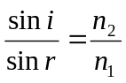 (0,5 đ) r=45⁰ . (0,5 đ)
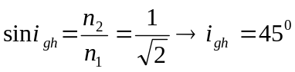(0,5 đ)
i=i_{gh}=45⁰=> phải tăng góc tới thêm 15⁰. (0,5 đ)
Câu 6:
Người này bị tật cận thị chữa tật của mắt dùng kính phân kỳ (0,5 đ)
Độ tụ D = = - 1 diôp (0,5 đ)
Câu 7:
Tiêu cự: 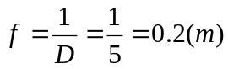=20cm d’=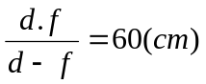
K=-d’/d= -2. (0,5 đ)
Kết luận t/c ảnh : Ảnh thật, ngược chiều và lớn hơn vật(bằng hai lần vật). (0,5 đ)
b)Thấu kính hội tụ cho ảnh ảo xa thấu kính hơn nên L<0 -L=d+d’ (0,5 đ)
d=15cm
d=-60 cm(loại) (0,5 đ)

